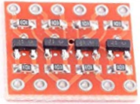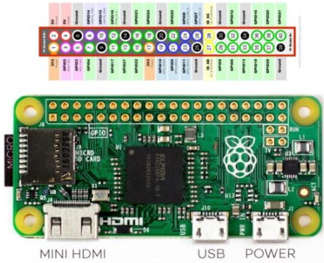

**Vcc**

**GND**

**RST**

**SCLK**

**MISO**

**MOSI**